Интеллектуальный марафон «Письма Победы»
МЕНЮ РАЗДЕЛА
- Текущие и предстоящие
- Прошедшие
- Интеллектуальный марафон
- Отправка работы на конкурс
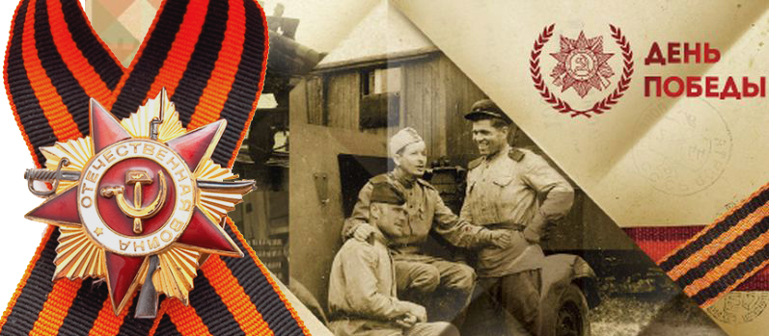
День Победы – один из самых главных и важных праздников для каждого из нас. Ежегодно наша страна отмечает очередную мирную весну. В этот день мы чтим память погибших в Великой Отечественной войне и прославляем подвиг своего народа. 9 мая по всей стране звучат залпы праздничного салюта и традиционно объявляется минута молчания: ветераны мысленно переносятся в годы войны и вспоминают своих друзей, однополчан, а все, кого война не коснулась, думают о тех, кто так и не дожил до начала мира.
Эти годы – 1941–1945 – должны помнить все без исключения, но, к сожалению, современные дети практически ничего не знают о страшных событиях того периода.
Нашим интеллектуальным марафоном «Письма Победы» мы хотим не просто напомнить ребятам о подвигах прадедов, но предложить им проникнуться жизнью того времени, мысленно «поговорить» с людьми, благодаря которым у нашей страны есть будущее. Форма «письма» тоже выбрана неслучайно: в годы войны письма родных, приходившие на фронт, вдохновляли солдат верой в победу и в скорое начало мирной жизни. Наша задача своими письмами вдохновить тех, кто будет жить после нас. Чтобы они не принимали «мир» как должное, а каждый день каждым своим поступком старались поддерживать его и не допускать таких страшных войн.
Задание
Возможно, в твоем домашнем архиве сохранились письма, которые писали твои прадеды с войны. Если таких писем у тебя дома не осталось, можно найти подобные в интернете. Выбери то письмо с фронта, которое произведет на тебя самое сильное впечатление, и напиши на него ответ из нашего 2016 г.
Требования к работе:
1) объем твоего письма от 2000 до 4000 знаков;
2) в работе должны быть два письма – то, на которое ты отвечаешь, и твоя работа, которая и будет оцениваться;
3) допустимые формы письма – проза, стихотворение.
Критерии оценки:
- оригинальность идеи;
- грамотность изложения;
- эмоциональность в раскрытии темы.
Победители интеллектуального марафона будут награждены фирменными ежедневниками «Одаренные дети», грамотами.
Тожественное награждение будет происходить в Совете Федерации ФС РФ.
Срок проведения интеллектуального марафона:
с 07.04. по 21.04.2016 года
"ПИСЬМА ПОБЕДЫ": ИТОГИ МАРАФОНА
МЕНЮ РАЗДЕЛА
- Текущие и предстоящие
- Прошедшие
- Интеллектуальный марафон
- Отправка работы на конкурс
Подводить итоги конкурсов всегда тяжело, но на этот раз это было особенно трудно – и потому что работ было очень много, и потому что они были такими, что члены жюри не могли сдержать слез. Спасибо всем участникам нашего интеллектуального марафона «Письма Победы» за ваше творчество – все вы большие молодцы! И тут не может быть проигравших, ведь каждый, кто задумался о великой Победе, уже победил – победил бездушие, черствость, попытки переписать историю. Большинство из вас «пропустили» через себя эти фронтовые письма и ответили настолько красиво и трогательно, что мы, взрослые, поняли – наше будущее в надежных руках, если у нас есть такие одаренные дети. Очень тронули слова во многих письмах о том, что эти чувства благодарности нашим предкам вы готовы пронести через года и, в свою очередь, передать новым поколениям. Наш марафон превратился в эстафету – эстафету памяти. И это очень радует. Нам сложно было сравнивать прозу и стихи, поэтому решено было сделать 2 номинации.
Было искренне жаль, что некоторые ребята не внимательно читали условия марафона. Они написали потрясающие эссе и сочинения, рассказали, как заботятся о ветеранах войны, но забыли о форме письма. Увы, эти работы в список лауреатов и победителей не вошли. Надеемся, что впредь вы будете внимательнее и обязательно победите в других конкурсах.
Повторимся: выбирать лучших было очень сложно, поэтому мы привлекли и студентов, и преподавателей, а возглавили наше жюри Народный артист СССР Василий Лановой и 1-й заместитель председателя Комитета Совета Федерации РФ по науке, образованию и культуре Лилия Салаватовна Гумерова. Сложив оценки каждого члена жюри, мы получили такие результаты:
Номинация "Стихотворение":
I место:
Анна Попыхова
Анна Веретенникова
II место:
Виктор Коробов
Номинация "Проза":
I место:
Валентина Жудеева
II место:
Михаил Белогорьев
Аракс Казарян
Артем Дулимов
III место:
Алиса Банникова
Анна Елисеенко
Валентина Обрезаненко
Анна Кондратьева
Полина Шептухина
Нина Самотоина
Андрей Русаков
Ольга Тришина
Мария Рогожкина
Лауреаты конкурса:
Анастасия Огородникова
Андрей Тимофеев
Дмитрий Лепехин
Анастасия Агеева
Анна Казакова
Александрова Юлия
Екатерина Петросян
Цхомария Юлия
Светлана Бадовская
Исаева Екатерина
Работы победителей вы увидите в самые ближайшие дни, мы готовим их к размещению.
Екатерина Петросян
МЕНЮ РАЗДЕЛА
- Поиск участников
- Профиль
- Друзья
- Фотоальбом
- Блог

День рождения: | 25 декабря 2000
Регион: | Московская область
Город (населенный пункт): | Балашиха
Учебное заведение: | НОУ СОШ "Интеллект-Сервис"

Контактная информация
Контактная информация недоступна.

Личная информация
Интересы: | Литература Искусство История Дизайн Музыка Лингвистика
Обо мне: | Учусь в школе НОУ СОШ "Интеллект-Сервис". Учу иностранные языки, занимаюсь бадминтоном. Участвовала во многих всероссийских конкурсах, занимала первые и призовые места. Увлекаюсь рисованием и живописью.
Участник: | Интеллектуальный марафон «Письма Победы»

http://globaltalents.ru/events/intellectual-marathon/..

